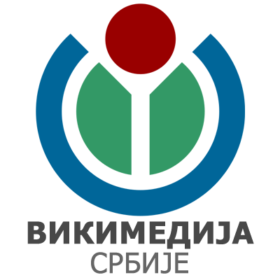
Промоција првог слободног онлајн арапско-српског речника
19. јун 2014.
Дом омладине Београда - Клуб

Викимедија Србије у сарадњи са студентима Филолошког факултета, од 2013. године успешно развија први слободни онлајн арапско-српски речник. Циљеви пројекта под називом „1001 арапска реч“ јесу развијање речника који свако може да користи у свом учењу и информисању, повећање бројности и квалитета фонда арапских речи на Викиречнику на српском језику и јачање и проширење заједнице заинтересоване за арапски језик. Овим пројектом студентима је омогућено интерактивно учење арапског језика кроз развијање онлајн речника на Викиречнику.

Ове године „1001 арапска реч“ је успешно завршен али се због великог интересовања рад на истом планира и убудуће. Поводом овога организује се промоција речника која ће се одржати 19. јуна у Клубу у Дому омладине Београда од 18 часова.

“Речници су неопходна средства како за учење тако и за обнављање наученог. Предност Викиречника је у томе што се исто као и језик стално може мењати, допуњавати и тако повећавати квалитет и квантитет фонда речи. Викимедија Србије има веома позитивна искуства у раду са образовним институцијама, како са студентима тако и са професорима. Планирамо да наставимо рад на речнику али и да проширимо сарадњу на друге катедре.” - поручују из канцеларије Викимедије Србије.

Викимедија Србије Вас позива да својим присуством допринесете овом догађају и помогнете остварењу заједничких циљева.

Викимедија Србије: rs.wikimedia.org
Контакт особа: Ивана Маџаревић
Е-пошта: info@vikimedija.org
Више о пројекту на: http://sr.wiktionary.org/sr/1001ar

